情緒飯店探險地圖
年 班 號 姓名：
親愛的小朋友：
我們的心裡都住著一間「情緒大飯店」，而你，就是這間飯店最重要的大經理；你的任務，就是好好認識、照顧每一位來訪的「情緒客人」。
以下是每個人都可能出現的情緒，你可以將下面的情緒輪盤塗上顏色(顏色供參考，可以自行使用你的感受顏色)，讓你的情緒輪盤更有感覺！
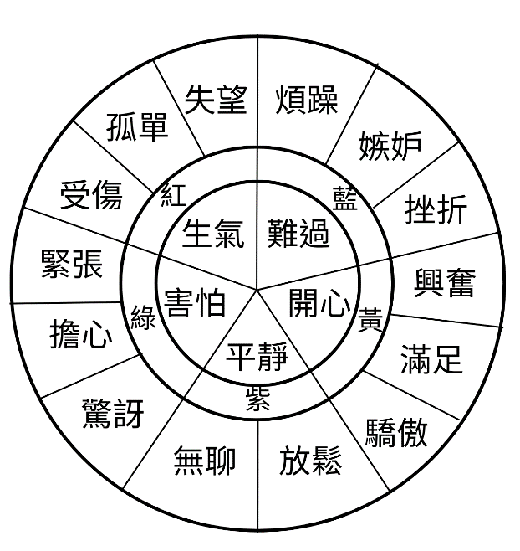
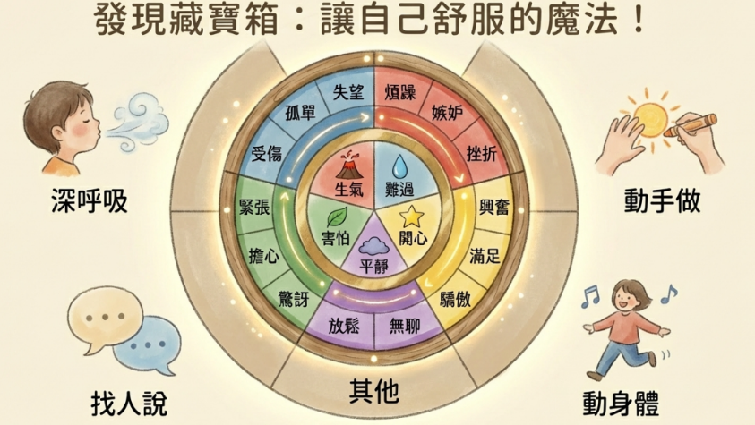

如同《情緒大飯店》書中，會為每一位「情緒客人」準備最合適的房間入住，你自己最常遇到的「情緒客人」是哪一位呢？ 請在下面方框中為他設計最需要的物件，並布置最合適的房間來招待這位「常客」。

記住，情緒沒有好壞，他們只是來飯店短暫停留的客人。他們帶著重要的訊息來訪，告訴我們內心發生了什麼事。學會好好接待他們，我們就能成為更棒的自己！

